Конспект сюжетного физкультурного занятия «Репортаж со стадиона»
Старшая группа
Инструктор по физической культуре Куликевич Е.А.
Задачи: охрана жизни и укрепление здоровья детей;
формировать двигательные умения и навыки;
развивать координацию, ориентацию в пространстве, выносливость;
учить выполнять правила игры.
Оборудование:
- Десять гирь.
- Двадцать малых мячей.
- Два мата-мишени.
- Одна гимнастическая скамейка.
- Две корзины.
- Одна наклонная скамейка.
- Дорожка из обручей.
- Пятнадцать кеглей.

Ход занятия:
Вводная часть: занимательная разминка
На спортивный стадион
Приглашаю дети Вас
Урок спорта и здоровья
Начинаем мы сейчас.
Внимание! Сегодня наше занятие пройдет на стадионе «Чемпион». Наши спортсмены бодрые, веселые выходят на дорожки стадиона (обычная ходьба).
А теперь колонна спортсменов стала похожа на извилистый ручеек (ходьба между предметами).

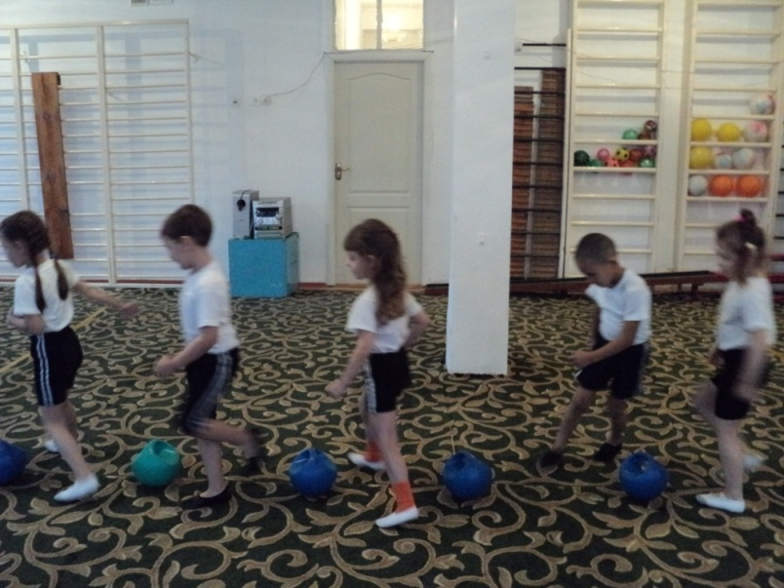
Посмотрите, как будто выросли ребята, это они начали движение на носках (ходьба на носках).
Что я вижу? Спортсмены стали неуклюжими, переваливаются с боку на бок. Нет, это ребята начали ходьбу на внешней стороне стопы.
А теперь они бегут змейкой через середину стадиона.
Быстро меняют движения физкультурники. Вот они уже бегут по диагонали стадиона, противоходом. Заканчивают разминку юные спортсмены.
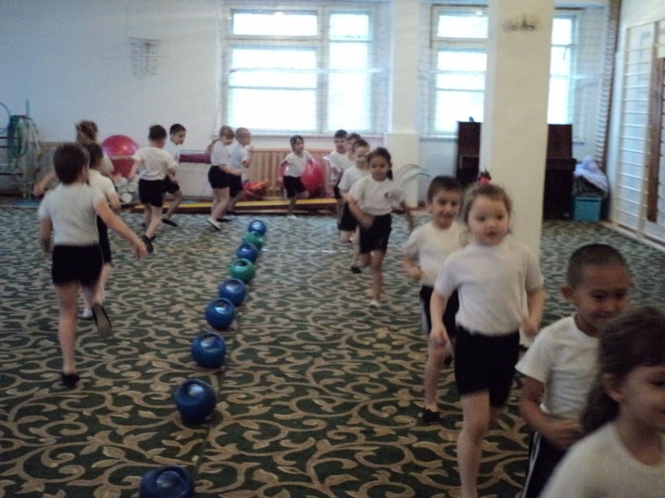

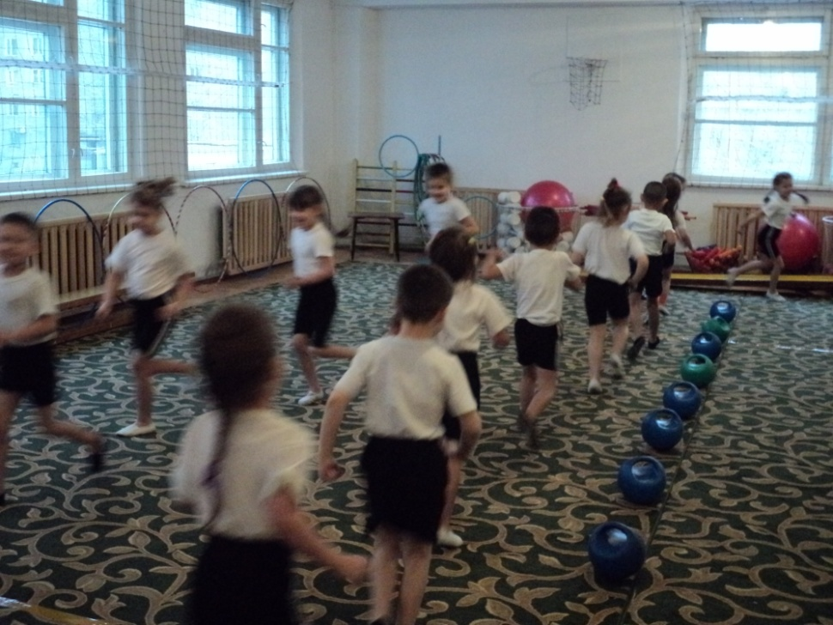

Основная часть. Дыхательное упражнение
Подуем на плечо, подуем на другое.
Нам солнце горячо пекло дневной порою.
Подуем и на грудь мы и грудь свою остудим.
Подуем мы на облака и остановимся пока.
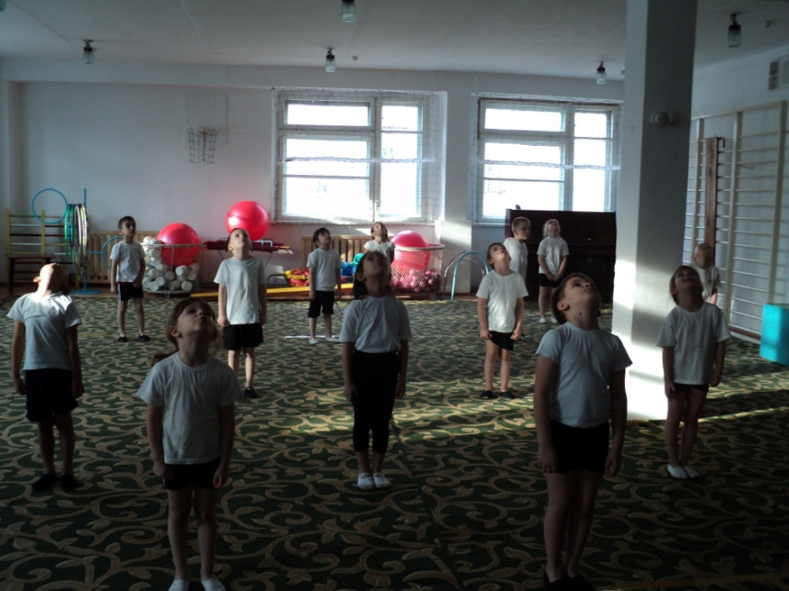

Игровое упражнение «Замок»
На двери весит замок, кто его открыть бы смог?
Потянули, покрутили, постучали и открыли.

Перестроение в шахматном порядке. Общеразвивающие упражнения.
1.И.п. – ноги параллельно, руки за спиной
1-2 – руки развести в стороны, пальцы сжаты в кулак, спину прогнуть назад.
3-4 – вернуться в исходную позицию.

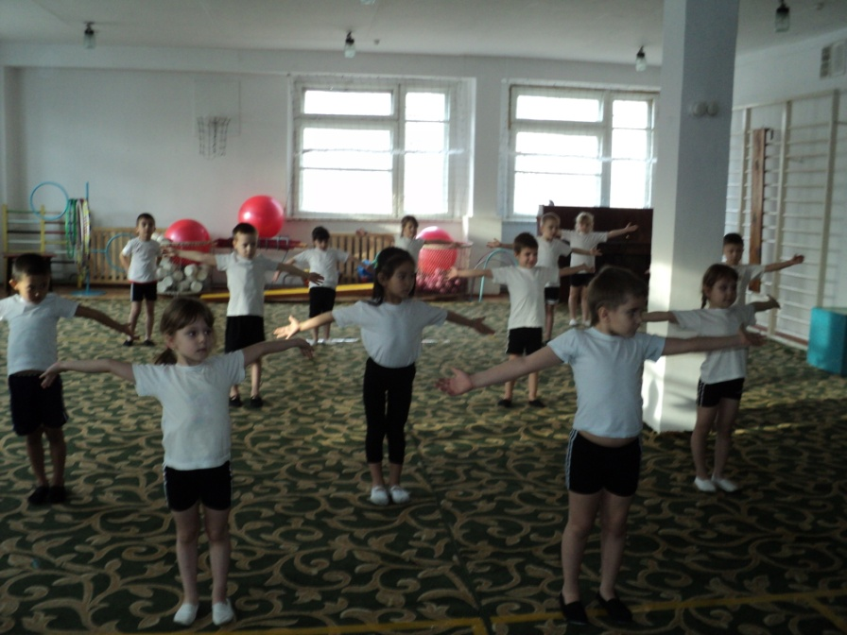

2. И. п. – ноги на ширине плеч, руки на плечах
1 – свести локти перед грудью – вдох.
2 – вернуться в исходную позицию – выдох.
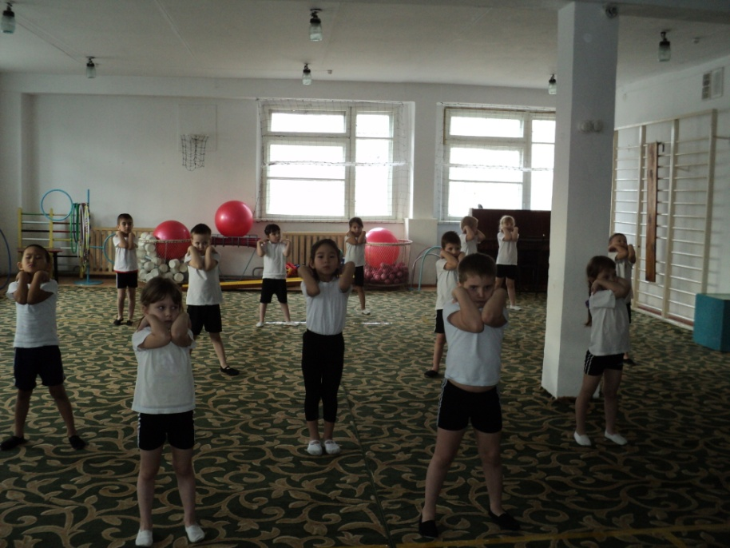

3. И. п. – стоя, ноги параллельно, руки опущены. Сделать вдох носом. На выдохе протяжно тянуть: «Ту – у – у - у», одновременно постукивая пальцами по крыльям носа.

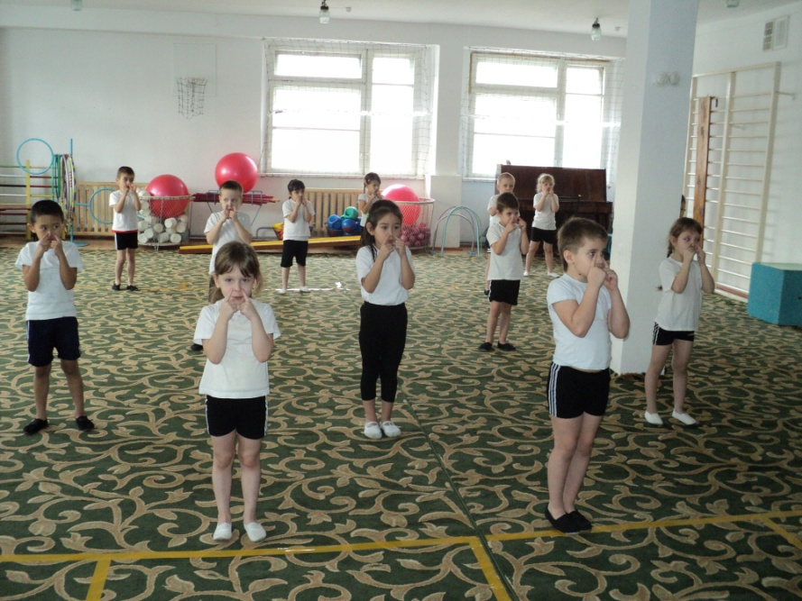

4. И. п. – лежа на спине, руки вдоль туловища.
1 – поворот на правый бок, прижать колени к груди двумя руками
2 – вернуться в исходную позицию
3 – поворот на левый бок, прижать колени к груди двумя руками
4 - вернуться в исходную позицию.
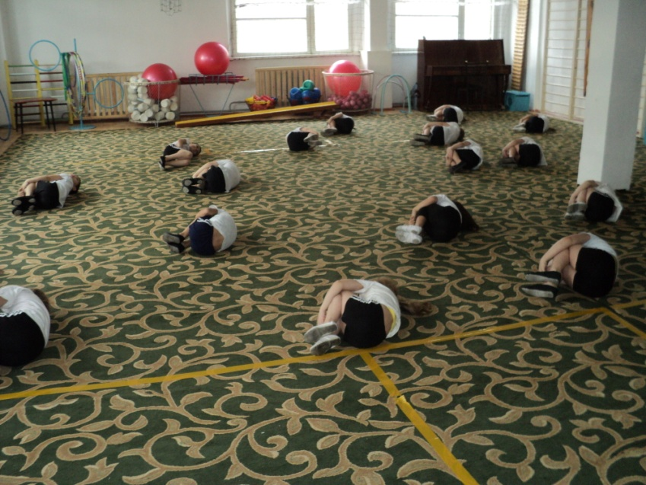

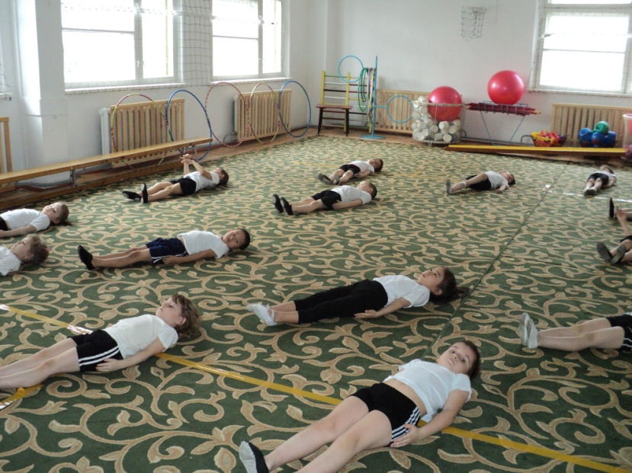

5. И. п. – сидя на полу, ноги вместе, руки в упоре сзади
1 – поднять правую ногу, рисуем солнышко стопой
2 – вернуться в исходную позицию
3 – поднять левую ногу, рисуем солнышко стопой
4 - вернуться в исходную позицию.
6. И. п. – стоя, ноги вместе, руки на плечах. Прыжки на двух ногах, чередуя с ходьбой.

Дыхательное упражнение
«Ах!» вдох, выдыхая произнести «а – а – а - х», вдох на 1-2 счета, выдох на 1-2-3-4 счета.
Спортсмены переходят к месту тренировок. Вот они разделились на две подгруппы.

1-я подгруппа:
- метание малого мяча в цель
- ползание на животе по гимнастической скамейке, подтягиваясь двумя руками.
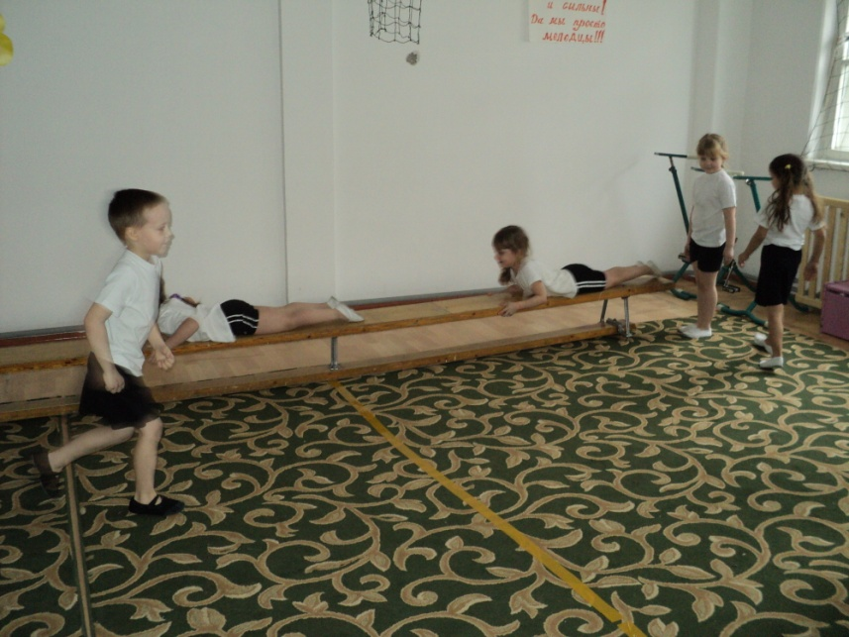

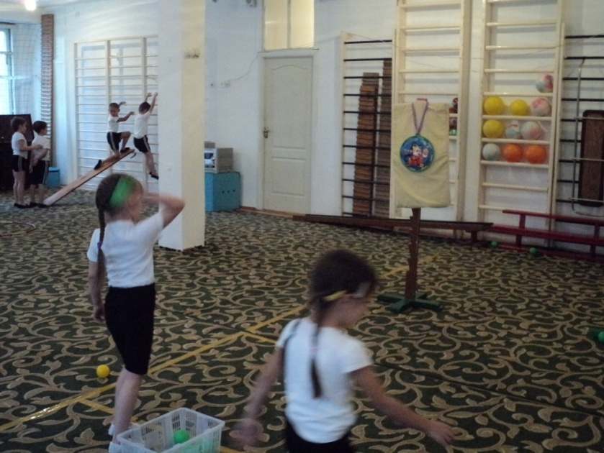

2-я подгруппа:
- прыжки на двух ногах по дорожке из обручей
- ползание на четвереньках по наклонной скамейке, с переходом на гимнастическую стенку и спуском вниз.
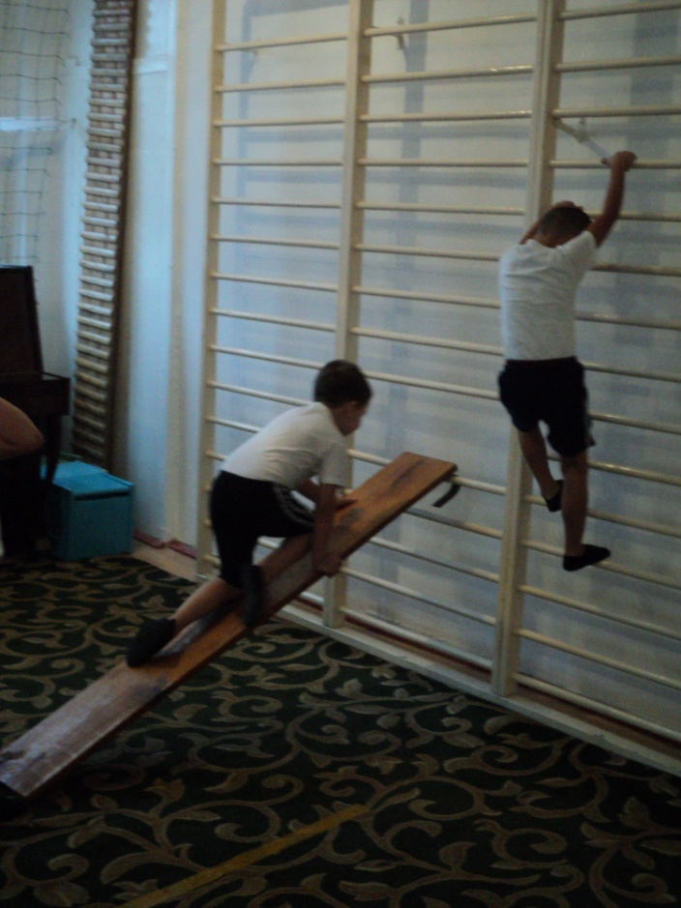

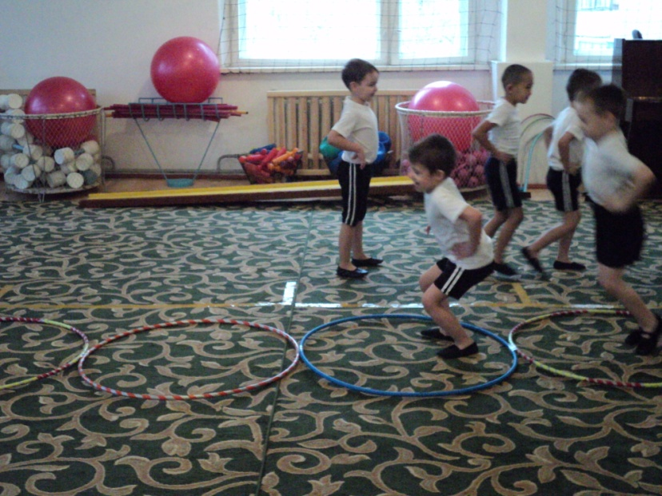

(Подгруппы меняются местами)

Веселый тренинг «Цапля»
Когда цапля ночью спит, на одной ноге стоит
Не хотите ли узнать: трудно ль цапле так стоять?
А для этого нам дружно, сделать эту позу нужно.
(для мышц ног, координации)

Подвижная игра «Быстро возьми».
Малоподвижная игра «Кто ушел?».

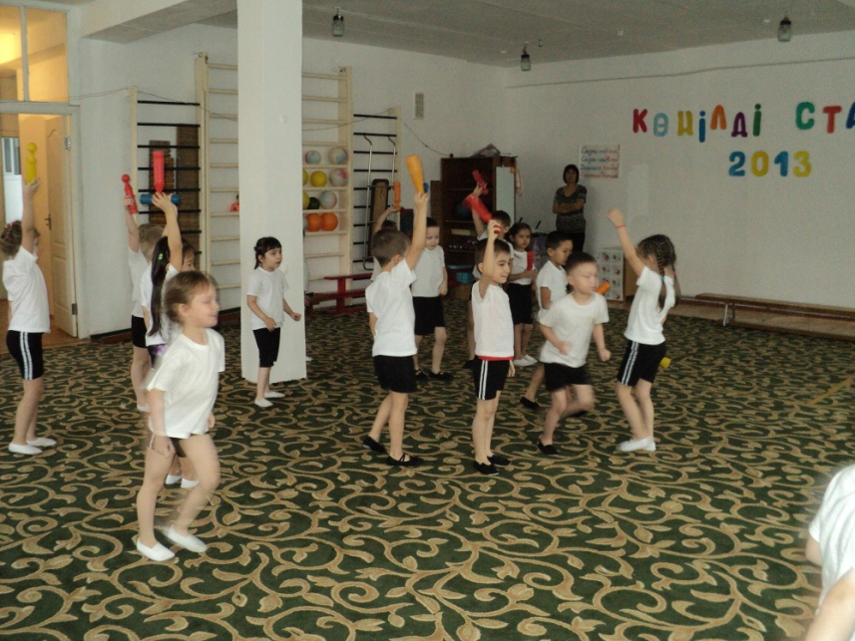

Заключительная часть.
Потрудились наши спортсмены. Дыхательное упражнение «Молодцы»
1-2 – вдох, 1-2-3 – выдох «Мо-лод-цы».
(дети возвращаются в группу).

